Упражнения на тренажерах для детей 4-7 лет

«Беговая дорожка»
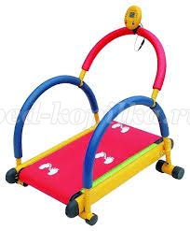
Улучшает работу сердечно – сосудистой и дыхательной систем, развивает координацию движений, выносливость, укрепляет мышцы ног.
1. И.п.: стоя, одна нога на полу, вторая – на дорожке. Прокручивать ленту одной ногой (чередовать левую и правую ноги)
2. Ходьба по следам.
3. Ходьба с изменением темпа.
4. Бег в чередовании с ходьбой.
5. Бег с изменением темпа.
6. Ходьба с закрытыми глазами.
7. Ходьба спиной вперед.
«Велотренажер»
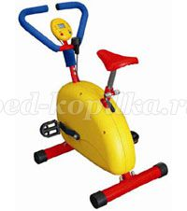
Укрепляет и тренирует сердечно - сосудистую и дыхательную системы, укрепляет мышцы ног, развивает выносливость. Рекомендуется при вялой осанке, сколиозе, плосковогнутой спине.
Вращение педалей с заданной скоростью.

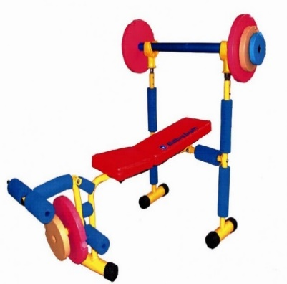
«Силовой тренажер»
Укрепляет мышцы рук, груди, ног.
1. И.п.: лежа на спине, ступни ног на подставке.
Взять штангу прямым хватом на расстоянии чуть шире плеч, опустив локти, поднять ее над собой, выпрямляя руки, опустить штангу на грудь.
2. И.п.: лежа на животе, ступни под упором тренажера. Поднимать ноги с отягощением.

«Тяга вертикальная»
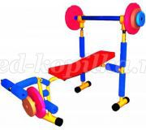
Способствует укреплению и тренировке мышц спины, рук, плечевого пояса. Рекомендуется при сутулости, круглой спине, плоской спине, вялой осанке.

1. И.п.: сидя лицом к тренажеру, руки вверх, кисти хватом сверху, ноги согнуты под углом 90о, стопы на полу на ширине плеч.
Согнуть руки к груди, локти вниз, смотреть вперед.
2. И.п.: то же.
Согнуть руки к плечам, локти в стороны, свести лопатки.
3. И.п.: сидя спиной к тренажеру, руки вверх, ноги согнуты под углом 90о, стопы на полу на ширине плеч.
Согнуть руки, гриф за голову (на лопатки), локти в стороны, смотреть вперед.
«Мини Степпер»
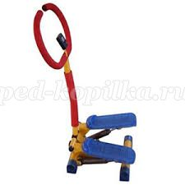
Укрепляет мышцы ног, развивает выносливость.
1. И.п.: стоя на педалях, руки на поручнях.
Выполнять попеременные опускания и поднятия педалей, под собственным весом.
2. Ходьба с заданиями для рук.
3. Ходьба, руки за спиной.
4. Ходьба с изменением темпа.
«Гребля»
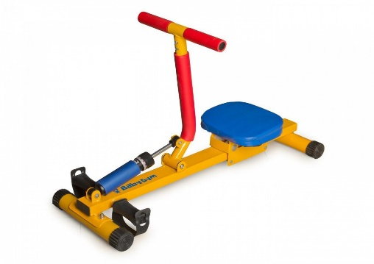
Способствует укреплению и тренировке мышц туловища, брюшного пресса, верхнего плечевого пояса. Рекомендуется при плоской спине, вялой осанке.
1. И.п.: сидя лицом к тренажеру, руки вперед - вниз, кисти на грифе, ноги полусогнуты, стопы в упоре на перекладине.
Разогнуться, руки прямые.
2. И.п.: то же.
Одновременно разогнуть туловище и согнуть руки, кисти рук к животу.
3. И.п.: то же.
Одновременно разогнуть туловище и согнуть руки, кисти рук к плечам.
«Скамья наклонная»
Развивает мышцы брюшного пресса, сгибающие позвоночник. Рекомендуется при сутулости, плоской спине.
Лежа на спине, на скамье, ноги фиксируют держатели.
1. Сгибать туловище, руки на поясе.
2. Руки вдоль туловища.
3. Руки к плечам.
«Скамья опорная»
Развивает мышцы, разгибающие позвоночник, укрепляет мышцы нижней части спины, брюшного пресса. Рекомендуется при сутулости, плоской спине.
1. И.п.: лежа на животе, туловище согнуто, руки на пояс.
Разогнуть туловище, туловище и ноги на одной линии, локти в стороны.
2. И.п.: лежа на животе, туловище согнуто, руки вверх.
Руки к плечам, разогнуть туловище.
3. И.п.: лежа на животе, туловище согнуто, руки вверх.
Руки согнуты вперед – вверх, пальцы на пальцы перед головой, разогнуть туловище.
«Мини – батут»
Развивает ловкость, быстроту, координацию движений, профилактика плоскостопия.
1. Невысокие прыжки.
2. Высокие прыжки.
3. Ходьба, высоко поднимая колени.
4. Подскоки.
5. Прыжки с гантелями.
6. Прыжки с заданиями для рук.
7. Прыжки с поворотами влево – вправо.
8. Прыжки с целью достать предмет, подвешенный над головой.
9. Спрыгивание с батута на мат.
10. Запрыгивание с батута на куб.
11. Спрыгивание с куба на батут.
12. Спрыгивание с куба на батут и мат.

